Jean – Louis et Vanessa CHRISTOPHE – ARENA
Olivier CHRISTOPHE et Caroline VAN DER GUCHT
Ses fils et belles – filles,
Guillaume, Iseult, Arthur, Geoffroy, Aileen et Ulysse
Ses petits – enfants,
Et les familles apparentées ont la profonde tristesse de vous annoncer le décès de
Madame Olivia SWAELENS
Veuve de Monsieur Pierre CHRISTOPHE
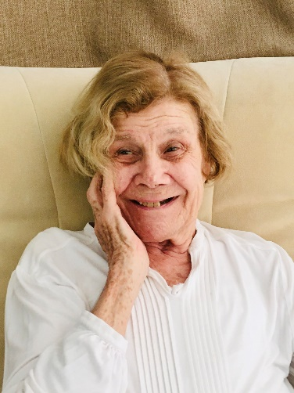

Née le 12 juin 1939 à Sint – Martens – Latem
Décédée le 14 avril 2024 à Loverval
La bénédiction sera célébrée en l’Eglise Saint Antoine du Taillis – Pré (Châtelineau) ce jeudi 18 avril 2024 à 11h00, suivie de l’inhumation du corps dans le caveau familial au cimetière de Sint – Martens – Latem (Gand)
vers 14h00.
La défunte repose au Funérarium HEREMANS - SCHOTSMANS rue du Taillis – Pré 106 à 6200 Châtelineau où un dernier hommage peut lui être rendu
ces mardi et mercredi de 17h00 à 19h00.
La levée du corps aura lieu ce jeudi 18 avril à 10h30.

Toute l’équipe des funérailles HEREMANS – SCHOTSMANS vous présente ses sincères condoléances.
Ce présent avis tient lieu de faire-part.
Funérailles HEREMANS-SCHOTSMANS
Châtelineau - 071/38.10.80 – 0476/71.10.28
Vos condoléances par e-mail : funerailles-heremans-schotsmans@hotmail.com

